Presseinformation 07/2019

tecalor GmbH, Holzminden

Erfolgreiche ISH: Passivhauszertifikat für neues Lüftungsheizgerät TCO 2.5

tecalor zeigte auf der ISH neue Lüftungsgeräte, neue Wärmepumpen und die neue Markenschwester LTM

Kaum hatte tecalor sein Lüftungsheizgerät TCO 2.5 für Energieeffizienz- und Passivhäuser auf der Fachmesse ISH in Frankfurt vorgestellt, schon erhielt es das begehrte Zertifikat des Passivhaus-Instituts in Darmstadt. Darin wird dem kompakten Gerät ein effektiver Wärmebereitstellungsgrad von 82 Prozent attestiert. Das Institut kommt zu der Bewertung: „Der Einsatzbereich des Wärmepumpen-Kompaktgeräts reicht für Passivhäuser mit einem Zuluftbedarf von 120 bis 230 m³/h.“

Zwei Marken, eine Firma
Die Übergabe des Zertifikats war aber nur ein Highlight auf dem Gemeinschaftsstand von tecalor und LTM. Die beiden zur Stiebel-Eltron-Gruppe gehörenden Marken werden in einer Firma zusammengefasst. Die LTM GmbH wird dabei auf die tecalor GmbH verschmolzen. tecalor mit Hauptsitz in Holzminden war 2001 gegründet worden und versteht sich als Ansprechpartner für Haushersteller und Fachhandwerker, wenn es um grüne Haustechnik geht – wie Wärmepumpen und Lüftungsintegralgeräte. LTM gehört seit 2016 zur Stiebel-Eltron-Gruppe und steht für hochwertige Lösungen im Bereich der kontrollierten Wohnungslüftung, insbesondere mit dezentralen Geräten.

Erfolgreicher Messeauftritt
Die beiden Geschäftsführer der tecalor GmbH, Karl Stuhlenmiller und Burkhard Max, freuten sich, dass das Fachpublikum die Verschmelzung sehr positiv aufnahm: „Für unsere Marken tecalor und LTM war die ISH ein voller Erfolg“, erklärte Stuhlenmiller. „Wir konnten viele konkrete und inhaltlich tiefgehende Gespräche führen, die uns einen positiven Blick in die Zukunft werfen lassen.“

Neue Lüftungsgeräte präsentiert
Bei den Lüftungsgeräten galt das diesjährige Augenmerk den neuen Produkten der THZ-Serie, die nun alle über die Invertertechnologie für die integrierte Wärmepumpe verfügen, so dass deren Leistung zwischen 35 und 100 Prozent geregelt werden kann. Das schafft eine angenehm gleichmäßige Wärme, verhindert Anlaufverluste des Verdichters, erhöht die Energieeffizienz der Anlage und sorgt für einen leiseren Betrieb. Für Häuser mit niedrigem Energiebedarf maßgeschneidert hat tecalor das ausgezeichnete Lüftungsheizgerät TCO 2.5, das ebenfalls über eine Inverter-Luft-Wasser-Wärmepumpe verfügt. In das Lüftungsheizgerät wurde zudem eine vollwertige Inverter-Luft-Wasser-Wärmepumpe mit einer Leistungszahl von bis zu 4,6 integriert. Sie ermöglicht Warmwassertemperaturen von
60°C und kann die Zuluft ergänzend erwärmen. Dank des nachhaltigen Umgangs mit Energie und Ressourcen trägt das TCO 2.5 zur Förderfähigkeit von Neubauten bei.

TTL für sanierte Gebäude und in praktischen Sets
Auch bei den Inverter-Luft-Wasser-Wärmepumpen der TTL-Baureihe zeigte tecalor auf der ISH Neues: Sie sind jetzt auch für den Betrieb in sanierten Wohngebäuden geeignet. Die TTL 3.5/4.5/6.5/8.5 ACS lassen sich im Set mit dem neuen Hydraulikmodul THMH betreiben, was zu höheren Vorlauftemperaturen führt. Die TTL IKCS werden mit dem Integralspeicher TSBC 200 eco zum Paket für höchste Effizienz im Haus.
Zeichen: 3.147

Pressebilder:

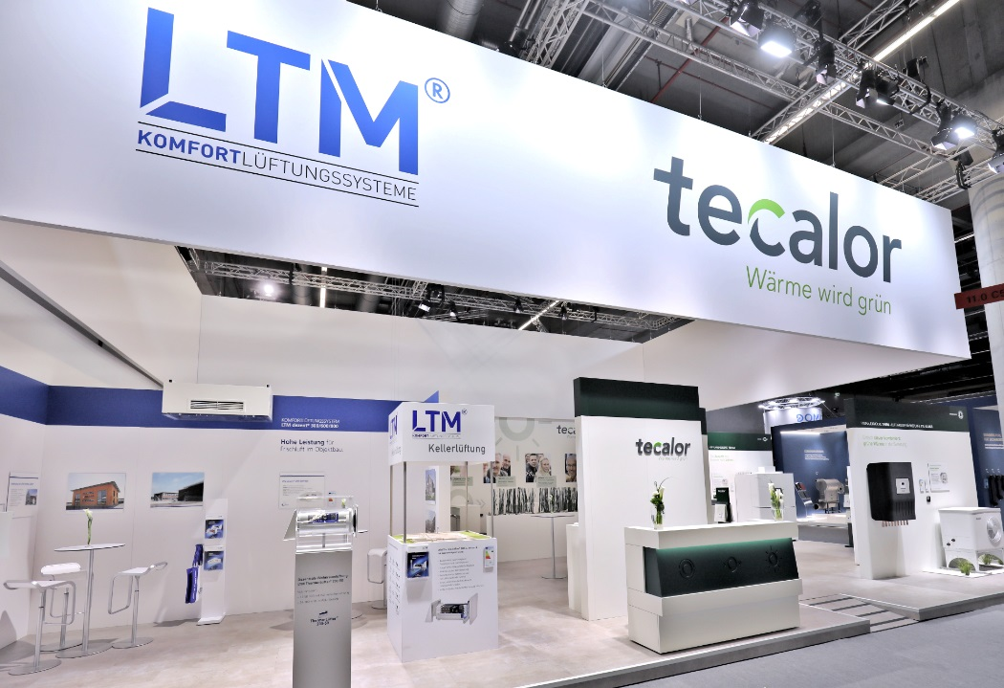
tecalor_Pressebild_ISH 2019.jpg

tecalor und LTM Messestand 2019

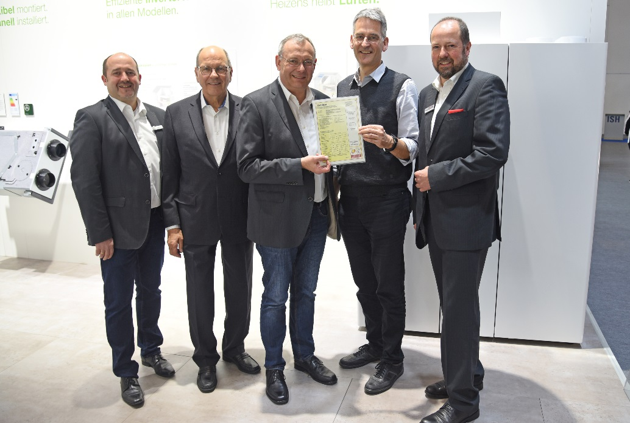
tecalor_Pressebild_Übergabe Passivhauszertifikat.jpg

Das Lüftungsheizgerät TCO 2.5 wurde mit dem Passivhauszertifikat auf der Messe ausgezeichnet. Überreicht wurde die Auszeichnung von (Passivhaus Institut, 4 v.l.).
Die Auszeichnung nahmen entgegen (v.l.n.r.): Holger Höhl (Regionalleiter im technischen Vertrieb bei tecalor), Dr. Ulrich Stiebel, Karl Stuhlenmiller (Geschäftsführer tecalor) und Norbert Markus (Produktmanager Lüftung, Stiebel Eltron).

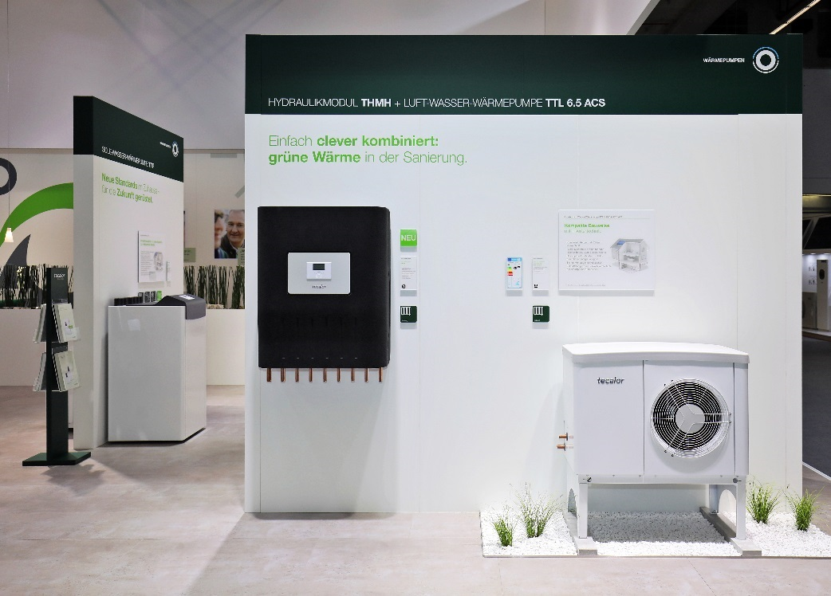
tecalor_Pressebild_ISH_TTL 6.5 ACS.jpg

Auf der ISH wurde die TTL 6.5 ACS in Kombination mit dem neuen Hydraulikmodul THMH vorgestellt.

Bilder: tecalor

Weitere Informationen:

tecalor GmbH
Lüchtringer Weg 3 | 37603 Holzminden

Internet: www.tecalor.de
Telefon: +49 5531 9 906 895 082

Pressekontakt:
Lena Schwekendiek
E-Mail: Lena.Schwekendiek@tecalor.de
Telefon: +49 5531 702 958 30

